CON LLENO TOTAL INICIA III FORO INTERNACIONAL DE CULTURA CIUDADANA

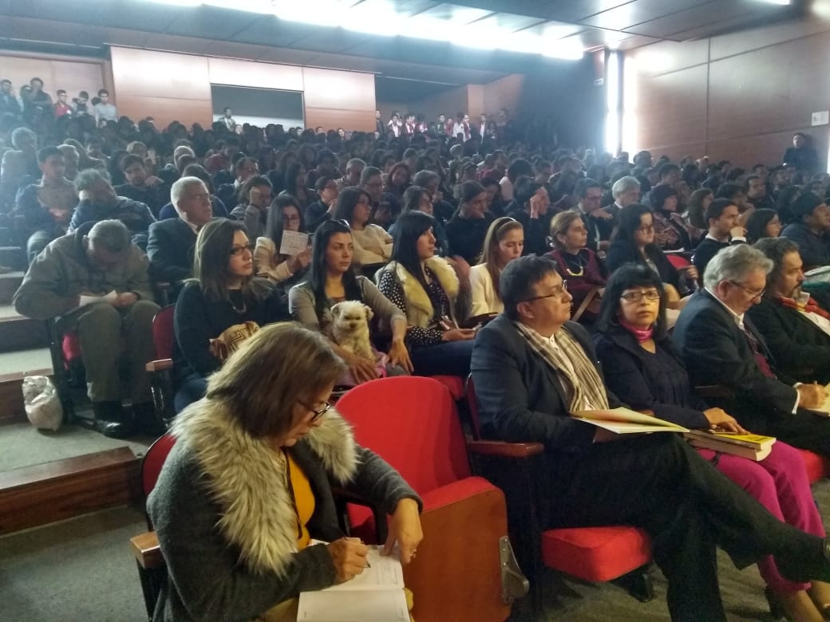

Más de 700 personas asistieron al III Foro Internacional de Cultura Ciudadana “Apropiación Social del Patrimonio Cultural” organizado por la Alcaldía de Pasto en desarrollo de las actividades programadas en el marco de la celebración del Onomástico de San Juan de Pasto 2018, en las instalaciones de la Casona Taminango.

El acto de apertura estuvo a cargo del Alcalde de Pasto Pedro Vicente Ordoñez, quien, en su saludo a los asistentes, manifestó que esta es una oportunidad para ejercer el derecho a tener un espacio para el diálogo y el debate, entorno a temáticas que posibiliten mejorar el comportamiento ciudadano y fortalezcan los procesos de construcción de paz, a través del conocimiento patrimonial y cultural de la región.

El exembajador itinerante ecuatoriano, Ramón Torres Galarza, en su ponencia “La construcción social de la paz, nuevos sentidos de la identidad, la cultura, la ciudadanía y la democracia” sostuvo que el patrimonio es un legado que se construye, que se preserva, hereda e incrementa, que viene de una memoria del pasado, de una construcción de presente y de una perspectiva de futuro. “Es aquello que nos es común en la cultura, en el pensamiento, saberes, costumbres, artes, oficios y que nos da identidad, por eso resignificar el sentido de región, de ciudad, que Pasto y Nariño, representan esa rebeldía pacífica del ser pastuso, ha sido parte de esta maravillosa experiencia, de diálogo, de lo que significa la construcción social de patrimonio y en ese sentido reconocer el trabajo de la alcaldía y de los ciudadanos de Pasto en preservar, mantener e incrementar la memoria patrimonial”.
Por su parte, el escritor colombiano William Ospina para explicar “Los desafíos de la ciudad moderna” retomó la obra del poeta nariñense Aurelio Arturo, haciendo contraposición al concepto de ciudad, sobre la cual cuestionó el papel de la cultura en la ciudad y sus desafíos. “La ciudad parece una síntesis de los males de la civilización, de la época y la acumulación de los problemas del mundo. Por tanto, no habrá una transformación del mundo si no se celebra una reconciliación entre la ciudad y el campo, entre la cultura y la naturaleza, si no restauramos el bosque planetario”.
El antropólogo Carlos Alberto Benavides Mora, en su ponencia “Diversidad sociocultural y paz: hacia una ciudadanía plural” planteó tres invitaciones de transformación, “en términos de nuestra relación con el cambio climático, con la naturaleza; en segunda instancia, de cómo vemos nuestras oportunidades de vida con los demás, de convivencia y un tercer punto, de tener una idea mucho más profunda y vital de lo que significa hacer y producir cultura”.
En la tarde, se destacó el taller de la etnomusicóloga de la Facultad de Artes de la Universidad del Cauca, dirigido a niñas, niños y adolescentes, y además la intervención de la campaña de cultura ciudadana “Pastuso Buena Papa”. Y la presentación del docente de la Universidad del Alto-Bolivia Simón Yampara Huarachi reinició la jornada de reflexión académica.

Acto seguido, se realizó el Taller “Periodismo y nuevos lenguajes para la Paz y la Reconciliación” dirigido por el escritor William Ospina a periodistas y comunicadores sociales, y que contó con la participación de Simón Yampara Huarachi, Paloma Muñoz y Ramón Torres Galarza, quienes escucharon propuestas y preguntas del público en torno a la comunicación, de cuál es el papel de los medios de comunicación y su incidencia para la construcción de la Paz.

Al cierre de la jornada académica, se formalizó un reconocimiento a los expositores y un homenaje a Indoamericanto por su trayectoria, en sus 25 años, para lo cual la alcaldía de Pasto, reconoció y exaltó su rol de coadyuvar a cultivar el patrimonio cultural, siendo este el primer colectivo en Pasto que logró imponer un nuevo estilo en el Carnaval de Negros y Blancos, rescatando la música, la danza ancestral. Así como se hizo el lanzamiento de los libros de Javier Tobar Quitiaquez y Simón Yampara Huarachi.

El III Foro Internacional de Cultura Ciudadana continuará hoy viernes 22 de junio, con el desarrollo de la siguiente agenda:

VIERNES 22 DE JUNIO
Hora | Ponente | Actividad | Nombre ponencia
8:00 am | Juliana Forero Bordamalo | Coordinadora grupo patrimonial, cultural inmaterial, Ministerio de Cultura-Colombia | Conferencia a dos voces:  “Apropiación social del patrimonio cultural inmaterial”.
 | Nicolás Lozano Galindo | Coordinador técnico Crespial (Centro Regional para la salvaguardia del Patrimonio) Cusco-Perú
9:00 am | Corpocarnaval |  | “Proceso de resignificación del Carnaval de Negros y Blancos balance carnaval 2009-2017”.
10:00 am | Corpocarnaval |  | “Resignificación del Carnaval de Negros y Blancos”.
11:00 am | Juan Carlos Santacruz | Gerente Corpocarnaval | “Una mirada desde adentro”.
2:00 pm | Corpocarnaval |  | “El juego: Elemento central del Carnaval de Negros y Blancos”
3.00 pm | Manuel Ramiro Muñoz | Director del Instituto de Estudios interculturales de la Pontificia Universidad Javeriana sede Cali | “Interculturalidad, escenarios simbólicos y construcción de paz”.
4:00 pm | Delegaciones invitadas |  | “Voces de carnaval y fiestas tradicionales del mundo”.
5:00 pm | Delegaciones invitadas |  | “Fraternidad y hermandad fundamento y camino para la paz-Manifiestos de voluntades y hermanamiento”

Somos constructores de paz

EN ‘TARDES DE ONOMÁSTICO’ LA DANZA TRADICIONAL SE TOMÓ LA PLAZA DE NARIÑO

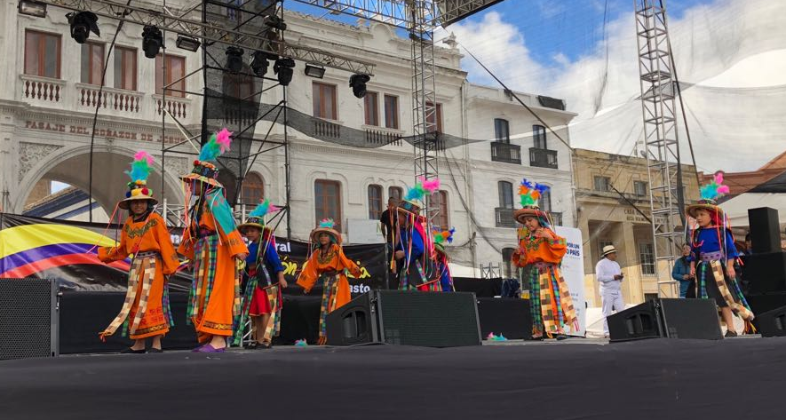

De manera alterna a la realización del foro de cultura ciudadana, en la Plaza de Nariño se desarrolló con éxito “Tardes de Onomástico” dedicadas a las danzas tradicionales de nuestra región, con la participación de niñas, niños y jóvenes de las Escuelas de Formación Artística y Artesanal de la Secretaría de Cultura Municipal, de los corregimientos de Catambuco, Mapachico, San Fernando y Obonuco; además se contó con la presentación del proceso dancístico que se adelanta con adultos mayores, en articulación con la Secretaría de Bienestar Social de la Alcaldía de Pasto.
Somos constructores de paz

ALCALDÍA DE PASTO ABRE INSCRIPCIONES PARA PARTICIPAR EN LOS “PREMIOS IMPULSO ATURES”, EVENTO QUE IMPULSA LAS MEJORES PROPUESTAS AMBIENTALES EN EL MUNICIPIO

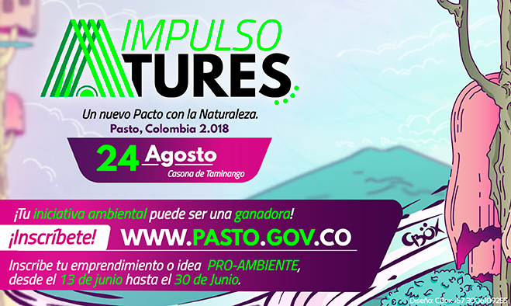
La Alcaldía de Pasto, a través de la Secretaria de Gestión Ambiental, desarrolla proyectos encaminados a fortalecer acciones en Pro del medio ambiente en el municipio, por tal razón se realizarán los ‘Premios Impulso Atures’ con los cuales se efectúa un reconocimiento institucional y simbólico a las diferentes iniciativas ciudadanas, promotoras de entornos amigables que realicen actividades como también acciones en el cuidado y protección del mismo, teniendo en cuenta los principios de corresponsabilidad, innovación, gestión social, participación, educación ambiental en las diferentes áreas, en procura de alcanzar mejores impactos sobre el territorio construido.

ATURES, una palabra que denota un territorio y ampara una cosmogonía con identidad de las comunidades Quillasingas antecesoras y pueblo originario, invita a emular y participar desde las iniciativas a la ciudadanía en la creación de los PREMIOS IMPULSO ATURES, para la promoción y divulgación en espacios compartidos, además de las buenas prácticas y lecciones aprendidas de proyectos y emprendimientos.

Las inscripciones que van hasta el próximo 30 de junio, a través de la página de la Alcaldía de Pasto www.pasto.gov.co link: IMPULSO ATURES, va dirigido a todos los emprendedores, empresas, instituciones académicas y organizaciones de la sociedad civil, que estén responsablemente comprometidas con el medio ambiente.

Las personas que decidan participar en el evento, deben tener como requisito que sus proyectos estén en ejecución o hayan sido ejecutados, además sus objetivos deben alinearse a las categorías enfocadas en diversas áreas para fomentar un municipio sostenible, esto implica identificar detalladamente en cual de las categorías que se presentan a continuación, se desarrollan sus proyectos:

AGUA: COMUNALIDAD, GESTIÓN DEL AGUA Y EL TERRITORIO: proyectos que incluyan el Agua como ordenador de las actividades humanas, fuente de vida y espiritualidad, partiendo del reconocimiento de su condición compleja en las dinámicas de los bienes y servicios ambientales involucrando los aspectos políticos, socioeconómicos, culturares, ambientales en todos sus impactos.

DESAFIOS FRENTE AL CAMBIO CLIMÁTICO: proyectos que incluyan la adaptación a sus efectos, utilización de métodos eco-amigables para generar, utilizar energía limpias y/o renovables como también energías alternativas que beneficien el ahorro y consumo eficiente, además de procesos de construcción de espacios ambientales.

DIVERSIDAD BIOLÓGICA, CULTURA Y VIDA: Proyectos que involucren la investigación y el monitoreo de especies de flora, la conservación de ellas, en valorar, identificar y frenar la pérdida de la diversidad genética y biológica, en la formulación y ejecución de proyectos o pilotos de promoción y educación ambiental, con énfasis en memoria cognitiva, saberes culturales de las comunidades campesinas e indígenas, la diversidad biológica de nuestra región y nuestros ecosistemas.

CONSUMO RESPONSABLE Y MANEJO INTEGRADO DE RESIDUOS SOLIDOS: Manejo adecuado de residuos sólidos, desarrollando procesos de reducción, reutilización, reciclaje, proyectos que desarrollen el manejo adecuado de residuos tóxicos, hospitalarios, agrícolas, químicos, líquidos, de baterías, pilas y otros; además de una correcta disposición de residuos donde se incluyan diferentes técnicas, tratamientos, procesos que generen actividades amigables con el ambiente.

Una vez terminadas las inscripciones, un comité técnico conformado por especialistas en temas sociales y ambientales, elegirán los mejores proyectos, que serán anunciados en el mes de julio y posteriormente exhibidos en un evento de exposición y premiación de iniciativas ambientales en la Casona de Taminango, el 24 de agosto de 2018.

Por su parte los representantes de los proyectos podrán mostrar sus iniciativas ambientales en la Vitrina Ambiental Municipal de los PREMIOS IMPULSO ATURES, donde se hará un reconocimiento a su participación, como también el respectivo posicionamiento y divulgación en medios por su emprendimiento.

Información: Secretario Gestión Ambiental Jairo Burbano Narváez. Celular: 3016250635 jabuisa@hotmail.com
Somos constructores de paz

DE MANERA POSITIVA SE CUMPLIÓ LA SEGUNDA REUNIÓN DE SEGUIMIENTO A LOS ACUERDOS PACTADOS ENTRE ALCALDÍA DE PASTO, TRANSPORTADORES Y ESTUDIANTES

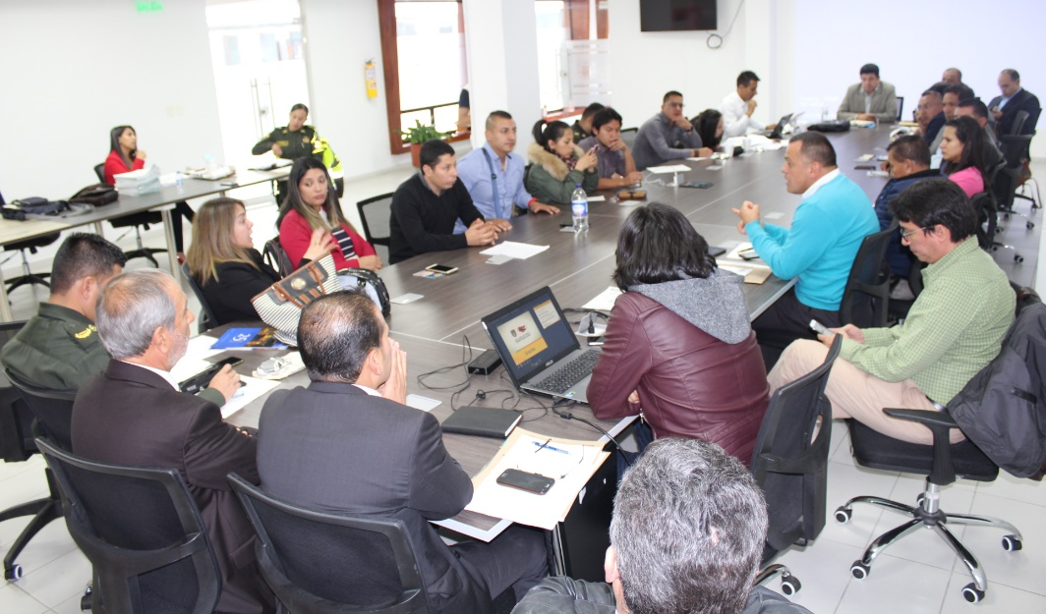
Un positivo balance dejó la socialización del segundo informe de seguimiento al acta de compromisos establecidos entre la Alcaldía Municipal, la Unión Temporal Ciudad Sorpresa, delegados del servicio público colectivo de pasajeros, taxistas y representantes de los estudiantes de la Universidad de Nariño, luego de los acuerdos firmados el pasado 4 de marzo tras el paro de los transportadores.

En el encuentro, presidido por el alcalde Pedro Vicente Obando Ordóñez y el secretario de Tránsito, Luis Alfredo Burbano, se hizo un balance de cada una las acciones que se adelantan en el municipio para combatir las formas de transporte informal, garantizando la prestación del servicio legalmente constituido y la seguridad de conductores y usuarios. “No contamos con el cuerpo operativo suficiente que pueda atender todos los requerimientos que implica el transporte informal, tampoco contamos un cuerpo de Policía Metropolitana que nos pueda apoyar. Se van a explorar dos alternativas: contar con un apoyo de la Policía Metropolitana y por lo menos 20 o 30 agentes de Tránsito para tener unas respuestas más positivas a los cuestionamientos que han hecho los transportadores y la misma Administración”, expresó el mandatario local.

Emerson Mejía, director territorial del Ministerio de Tránsito y Transporte, destacó los avances logrados en las medidas que buscan frenar el transporte informal en la capital nariñense y enfatizó en que la Alcaldía debe presentar un proyecto al Concejo Municipal para la aprobación de una partida presupuestal que permita robustecer el cuerpo operativo de la Secretaría de Tránsito Municipal.

Por su parte el secretario de Tránsito Luis Alfredo Burbano se refirió el esfuerzo del personal operativo y administrativo de la dependencia en atender los requerimientos pactados en el acuerdo del 4 de marzo y dijo que se fortalecerán las labores para contrarrestar las denominadas pistas que utilizan conductores de moto que se dedican al transporte informal.

“La invitación a la comunidad es para que utilice los medios de transporte legalmente constituidos como el taxi y el bus, por eso le hemos hecho un llamado a los operadores para que mejoren en la calidad del servicio y los usuarios puedan movilizarse de manera segura y sin dificultades”, precisó.

Delegados de la Superintendencia de Puertos y Transporte como Liliana Bohórquez instaron a la Administración a no bajar la guardia frente a combatir el transporte ilegal, y por otra parte le pidió al gremio de transportadores que avance en la implementación de medidas que mejoren la prestación, calidad y cobertura del servicio. Diego Potosí, representante del gremio de taxistas, aseguró que se está trabajando con los conductores para que no nieguen la prestación del servicio, cobren las tarifas justas y se fortalezcan los controles para evitar la prestación ilegal del denominado ‘taxi colectivo’.

Estudiantes de la Universidad de Nariño abordaron lo relacionado a la tarifa diferencial en el servicio de bus urbano y solicitaron celeridad en los resultados el concepto jurídico que determine su viabilidad y pronta implementación

En la jornada participaron, entre otros, el comandante de la Policía de Tránsito y Transporte, mayor Fernando Montaña, el subsecretario de Movilidad Luis Armando Merino, el jefe operativo de la Secretaría de Tránsito, Juan Carlos Agreda, el subsecretario de Control Operativo, Miguel Antonio Lasso, la asesora jurídica Vanessa Guerrero, el supervisor Jimmy Castro y delegados de Avante y la Unión Temporal Ciudad Sorpresa.

Información: Secretario de Tránsito, Luis Alfredo Burbano Fuentes. Celular: 3113148585

Somos constructores de paz

AVANTE SETP SOCIALIZÓ AVANCE DE OBRA DE LA CARRERA 4TA ENTRE CALLES 12ª Y 14 (FASE I)
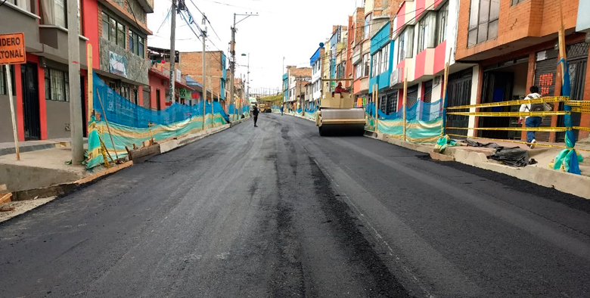
La Alcaldía de Pasto, a través Avante SETP, y el consorcio ECOVIAL K4 socializaron con la comunidad el avance de obra del Proyecto “Construcción pavimento de la Carrera 4 entre calles 12a y14 (fase I), para la implementación del Sistema Estratégico de Transporte Publico UAE SETP (AVANTE) de la Ciudad De Pasto.
El ingeniero Raúl Poveda, representante legal del consorcio Ecovial K4, presentó el informe de actividades realizadas, dando cuenta de un avance de obra correspondiente al 79% respecto al cronograma establecido. La fecha de entrega del proyecto es el 9 de julio de 2018.
En el encuentro, la comunidad asistente tuvo la oportunidad de intervenir y resolver inquietudes en temas como movilidad vehicular, trabajos interinstitucionales, calendario programado de obra y soluciones a los inconvenientes presentados en la ejecución del proyecto, además en cuanto a la demolición de una vivienda ubicada en la carrera 4ta con calle 12 B, que interrumpe el flujo vehicular y causa inseguridad vial, el representante de Avante, el Arquitecto Alejandro Zúñiga, Líder del Área Infraestructura, mencionó que se analizará el tema con el área jurídica para optar una pronta solución.
Así mismo el Arq. Alejandro Zúñiga dio respuesta a las inquietudes del Concejal Franklin Erazo en cuanto al por qué del cambio de material utilizado en la pavimentación de la cra 4ta, al explicarle que es una vía T2 dentro el POT, por tanto, se debía aplicar asfalto de mayor calidad con un espesor de 20 cm y malla geotextil que garantiza durabilidad y resistencia.
Adicionalmente, Ecovial K-4 aclaró a la comunidad asistente que se realizará la reposición total de sumideros, con el fin de que las redes de pluviales trabajen adecuadamente y se cumpla la norma respectiva.
La comunidad se mostró muy satisfecha con los avances de la obra y con que se propicien estos espacios de información y participación ciudadana. Para Avante SETP, quien se informa, conoce y participa, es una persona que tiene sentido de pertenencia por su ciudad, se compromete con el mejoramiento de ésta, disfruta y hace buen uso de los espacios que han sido diseñados para su movilidad.
El objetivo principal de este proyecto, que se viene ejecutando desde el 9 de enero, es mejorar las condiciones de movilidad con la construcción de la vía, reparando la Estructura del pavimento de este sector en función de ofrecer calidad en el Sistema Estratégico de Transporte Público de la ciudad de Pasto.
Información: Gerente Avante Jairo López Rodríguez. Celular: 3233179821

Somos constructores de paz

27 OPERARIOS DE LA EMPRESA EMAS SE GRADUARON DE BACHILLERES
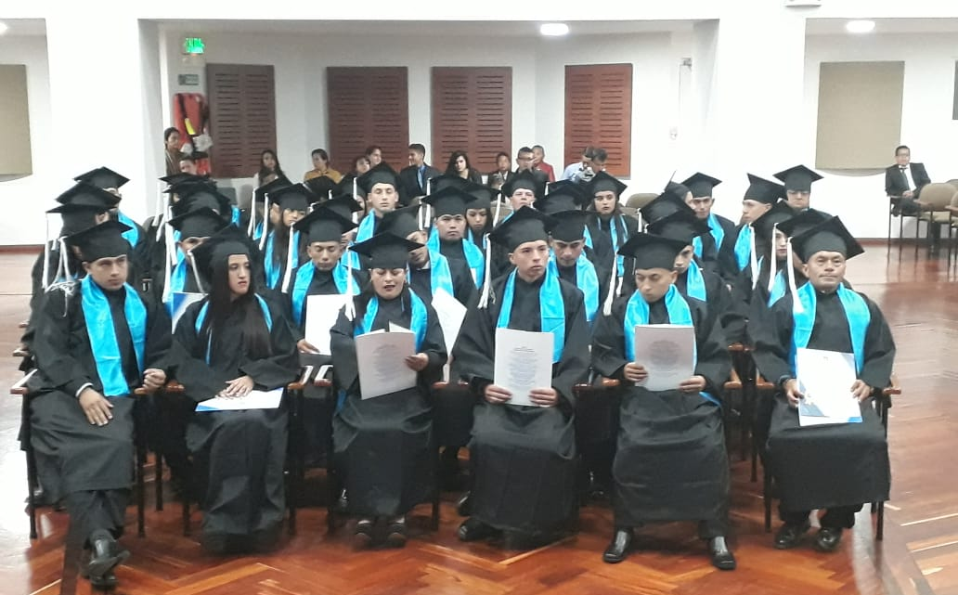
A través de un convenio entre la Empresa Metropolitana de Aseo Emas y el Instituto Educativo Alberto Quijano Vodniza de la ciudad de Pasto, se graduaron a 27 operarios de estudios de básica secundaria, lo cual ha fortalecido sus conocimientos para el desarrollo personal y de igual manera destacar sus habilidades.
El curso tuvo una duración de seis meses, donde se graduaron operarios que hacen parte de las áreas de barrido, recolección, corte de césped, ornamentación y conductores de los vehículos recolectores de la Empresa Emas.
La gerente de Emas; Ángela Paz, destacó que este proyecto se ha llevado a cabo para dignificar las condiciones laborales de los colaboradores; especialmente los encargados de tareas como la recolección de residuos y de la limpieza de las calles. De esta manera la transformación del entorno es integral en el medio ambiente y en las personas.
Este programa académico continuará en el segundo semestre del presente año, con el fin de ayudar en la formación profesional de los operarios que por situaciones personales no pudieron finalizar sus cursos de bachillerato.
Información: Gerente EMAS S.A. Ángela Marcela Paz Romero. Celular: 3146828640

Somos constructores de paz

ALCALDÍA DE PASTO INFORMA MODIFICACIÓN DE LA JORNADA LABORAL PARA ATENCIÓN AL PÚBLICO
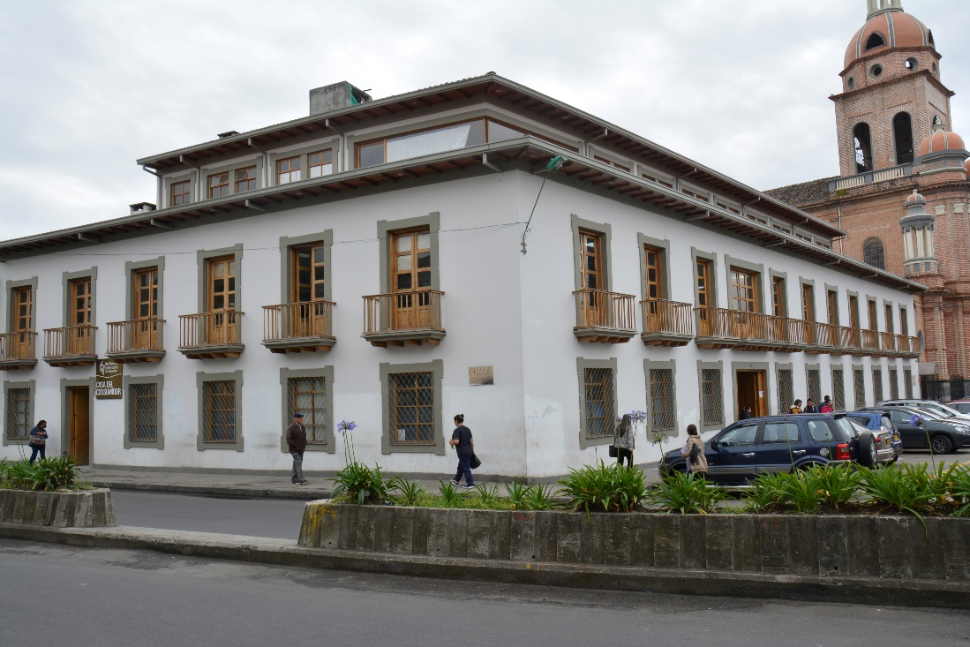
La Alcaldía de Pasto informa a la comunidad, que los días 21 y 22 de junio se modifica temporalmente la jornada laboral para la atención al público, la cual se realizará entre las 7:00 de la mañana hasta las 3:00 de la tarde, como reza en la Resolución 0543 del 20 de junio de 2018 de la subsecretaría de Talento Humano, para garantizar la participación de los funcionarios en las actividades que se realizarán para el ‘Segundo encuentro de Carnavales y Fiestas Tradicionales del Mundo’ en el marco del Onomástico de San Juan de Pasto.
Somos constructores de paz

JÓVENES EN ACCIÓN PASTO, INFORMA QUE SE CANCELARÁ A LOS ESTUDIANTES DEL SENA Y UNIVERSIDAD DE NARIÑO LOS CORRESPONDIENTES INCENTIVOS
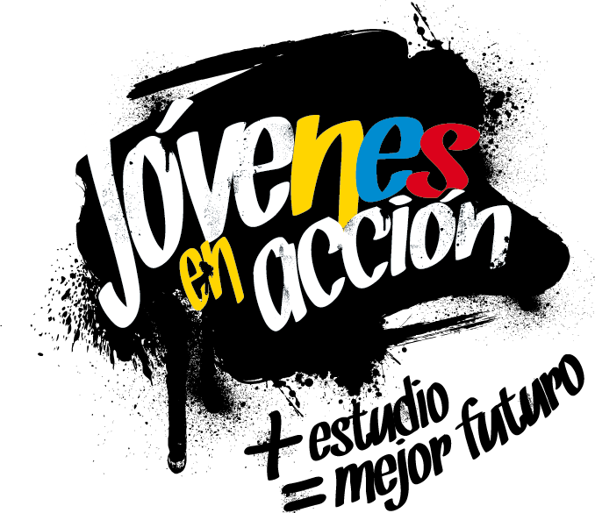
La Secretaría de Bienestar Social de la Alcaldía de Pasto, a través del programa Jóvenes en Acción, informa que entregará los incentivos a los beneficiarios del programa, estudiantes del Sena y de la Universidad de Nariño, mediante giro o cajero automático, desde el 18 de junio al 7 de julio 2018. Para este pago no se aplicará pico y cédula.
Puntos a cobrar por cajero automático las 24 horas de lunes a domingo:
Puntos de pago-Daviplata | Dirección
Principal Pasto. | Calle 17 No. 25 – 40.
Parque Bolívar Pasto. | Calle 21 No. 12 – 45.
Parque Nariño Pasto. | Calle 18 No. 24-11
Metro Express Pasto | Calle 16B No. 32 – 53.
La Riviera Pasto | Calle 20 N° 34-24
Éxito Pasto | Cra. 22 B No. 2 - 57 Av. Panamericana.

Modalidad giro de lunes a viernes, en el horario de 08:00 am 11:30 de la mañana y de 2:00 pm a 4:00 de la tarde.
Puntos de pago modalidad Giro | Dirección
Unicentro Pasto | Cl 11 No. 34-78
Parque Nariño | Cl 18 No. 24-11

Para lo anterior deben ingresar a la página internet de la alcaldía: www.pasto.gov.co , revisar el formato que se encuentra en la ventana: trámites y servicios/Bienestar social/Jóvenes en acción.
También pueden acercarse a la oficina de enlace municipal ubicada en la carrera 26 sur, barrio Mijitayo- antiguo Inurbe, o comunicarse al teléfono 7234326 EXT 3012.
Las preguntas o inquietudes serán recepcionadas al correo: jovenesenaccionsbs@gmail.com
Información: Subsecretario Promoción y Asistencia Social, Álvaro Zarama. Celular: 3188271220 alvarozarama2009@hotmail.com

Somos constructores de paz

LLAMADO A LA CIUDADANÍA A ATENDER INFORMACIÓN DE FUENTES OFICIALES
Tras el Consejo Municipal para la Gestión de Riesgo de Desastres, se hizo un llamado a la ciudadanía a mantener la calma y atender únicamente a los comunicados que se emitan desde las fuentes oficiales y no replicar cadenas de información que no tienen veracidad.
El Alcalde de Pasto, Pedro Vicente Obando Ordóñez, dijo que este es propio del volcán y enfatizó en que la actividad continúa en alerta amarilla. “Son manifestaciones de placas tectónicas, pero eso tampoco quiere decir que no hay riesgos, por eso se debe ser cuidadosos y tener la solidaridad con las personas que han sido afectadas”
Carlos Andrés Bravo, Director de Gestión del Riesgo del Departamento, insistió en que la ciudadanía debe atender la información emitida por los organismos competentes, evitando que se genere pánico. “No podemos caer en que las redes sociales son las principales fuentes, debemos guiarnos con los comunicados que se emitan desde la Alcaldía de Pasto, Gobernación de Nariño, Bomberos, Servicio Geológico, Policía, Ejército; quienes son los encargados de brindar una información clara y pronta de la situación”, puntualizó.
Información: Director Gestión del Riesgo Darío Andrés Gómez. Celular: 3137082503 gestiondelriesgo@pasto.gov.co
Somos constructores de paz

ABIERTA CONVOCATORIA PARA LA INSTALACIÓN, ADMINISTRACIÓN Y MANTENIMIENTO DE 134 PARADEROS DEL SISTEMA ESTRATÉGICO DE TRANSPORTE PÚBLICO DE PASTO
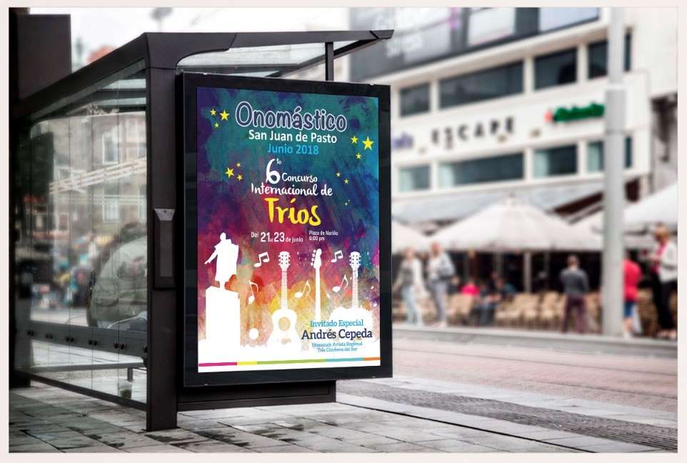
La Alcaldía de Pasto convoca a personas naturales jurídicas y naturales a participar de la convocatoria para la instalación, administración y mantenimiento de 134 paraderos del Sistema Estratégico de Transporte Público de Pasto.
La convocatoria estará abierta por 15 días hábiles a partir del 06 de junio de 2018 y el Alcalde Pedro Vicente Obando Ordóñez, designará el equipo que recepcionará y evaluará las propuestas que se ajusten en los términos del decreto 0174, los cuales emitirán concepto y lista de elegibilidad según los puntajes que se hayan obtenido.
El decreto 0174 del 5 de junio de 2018, regula lo concerniente al aprovechamiento económico del espacio público por el uso temporal mediante amueblamiento urbano de paraderos para el Sistema Estratégico de Transporte Público.
El líder de operaciones de Avante, Darío Mauricio Guerrero, enfatizó en que los beneficiarios del licenciamiento de ocupación e intervención de espacio Público podrán realizar aprovechamiento económico del espacio público mediante Mobiliario Urbano con publicidad exterior visual, y estará obligado a garantizar continua y permanentemente el mantenimiento preventivo y correctivo de cada uno de los elementos del mobiliario urbano que se instalen en el espacio público.
La propuesta con base al convenio deberá ser entregada en la Subdirección Administrativa y Financiera de Avante – CAM Anganoy, en horario de oficina.
Los interesados pueden ampliar información en los siguientes links:
http://www.pasto.gov.co/index.php/decretos/decretos-2018?download=12070:dec_0174_05_jun_2018
https://www.contratos.gov.co/consultas/detalleProceso.do?numConstancia=17-12-7289343
Somos constructores de paz

Oficina de Comunicación Social
Alcaldía de Pasto

